24.01.2018г. на отделении «ОиПП» проведён классный час
в группе 125.

Тема классного часа: «Татьянин День».

Татьянин день -
Есть в морозном январе день, окрашенный радостным,
каким-то весенним настроением.
Это 25 января - Татьянин день, День студентов –
День всех студентов.
25 января - Татьянин день - праздник,
который любит и отмечает любой уважающий себя студент!

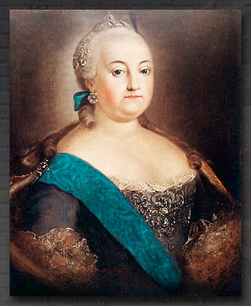

В 1755 году день святой великомученицы Татианы получил новое значение в истории российской науки. 12 января 1755, в Татьянин день, императрица Елизавета Петровна подписала "Указ об учреждении в Москве университета и двух гимназий". Изначально этот праздник отмечался только в Москве, и отмечался очень пышно. По воспоминаниям очевидцев, ежегодное празднование Татьяниного дня было для Москвы настоящим событием.
Оно состояло из двух частей: непродолжительной официальной церемонии
в здании университета и шумного народного гулянья, участие в котором принимала почти вся столица. В XVIII - первой половине XIX века университетским, а потому и студенческим праздником стали торжественные акты в ознаменование окончания учебного года, на них присутствовала публика, раздавались награды, произносились речи.
В то же время официальным университетским днем, отмечаемым молебном
в университетской церкви, было 12 января. Но его называли
не Татьяниным днем, а "днем основания Московского университета".

Данное мероприятие проведено библиотекарем Л.Н. Коваленко
Во время проведения классного часа использовались такие методы как: показ презентации.

